тел./факс (499) 503-73-21(Ногинск), 503-73-38(Москва),503-73-58(Троицк)

Фаскосниматель МТ 6 | Мощность 1200 Вт  Скорость холостого хода 3000-6000 об/мин. Maкс. высота фрезерования (45°)- 6мм;  Mин. диаметр для внутренних углов - 20 мм. Вес - 4,6 кг.  Стандартная комплектация: ключ, шпиндель с фиксатором, разводной ключ, кейс, фрезерная головка 45°, сменные пластины - 2шт. | 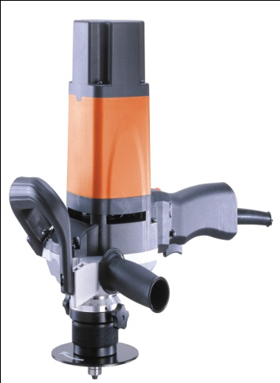 | 25 418,80 руб.  без НДС  Без скидки  СКИДКА 30%
Фаскосниматель МТ 12 | Мощность 1800 Вт  Количество оборотов холостого хода - 2300/6500 об/мин. Установка скорости вращения 1/2/3/4/5/6: 2300 /2600 /3700 /4800 /5800 /6500  Фрезерная головка - 45° (опция 30°, 37,5°) Maксимальная глубина фрезерования (45 °) - 10.6 мм Мин. диаметр для внутренних углов 30 мм  Вес - 6,5кг.  Стандартная комплектация: фрезерная головка под угол 45°; твердосплавные фрезы (в наборе 5шт); гаечный ключ; шпиндель с фиксатором; шестигранный ключ М6; кейс. | 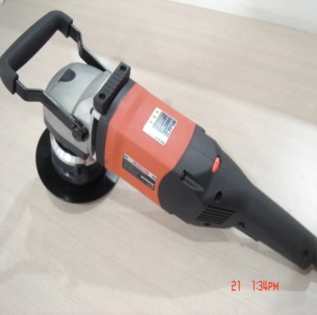 | 34 258,70 руб.  без НДС  Без скидки  СКИДКА 30%
Станок МТ-128 | Технические характеристики:  Двигатель, В/Гц 220/50  Скорость, м/мин. 20/29/50  Резка под углом 90°, мм 128/115х150  Резка под углом 45°, мм 76/76х115  Размер ленты, мм 13х0,65х1634  Масса (нетто/брутто), кг 60/61  Размеры станка, мм 895х457х985 |  | 22 699,30 руб.  Без НДС без скидки  СКИДКА 30%
Трубогиб TG-32 | Мощность - 1800 Вт  Напряжение - 230В; 50/60Гц  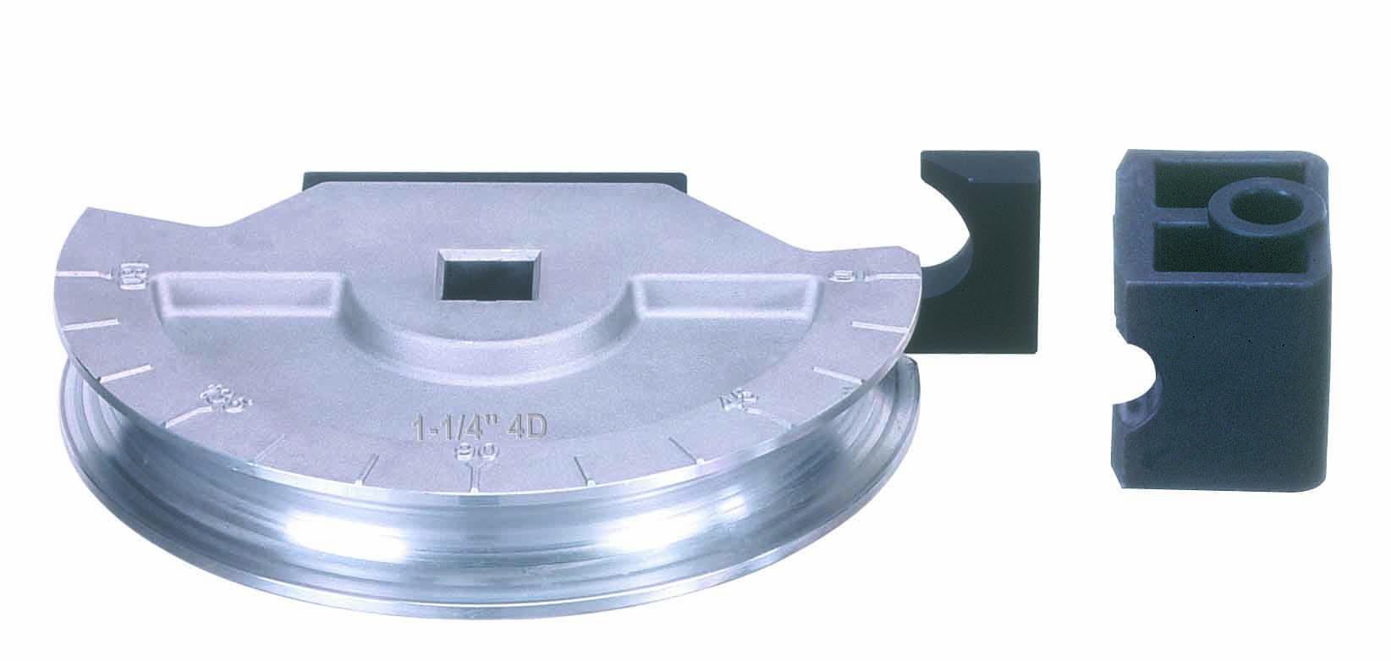  Частота вращения гибочного инструмента - 3,5 обор./мин. Максимальный диаметр изгибаемых труб - 32 мм (1-1/4'') Вес - 20 кг  С набором башмаков | 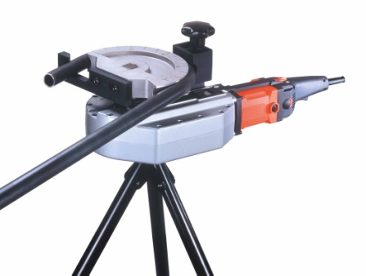 | 105 719,10 руб.  Без НДС без скидки  СКИДКА 50%
Прямошлифовальная машинка ПМ-50 | Мощность - 1200 Вт  Число оборотов на холостом ходу - 2500-6500 об/мин.  Диаметр цанги, мм - 6  Скорость вращения (б/нагрузки), об/мин – 10000-28000 | 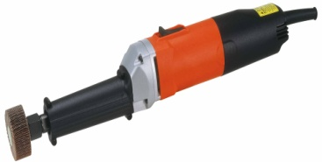 | 6 420,10 руб.  Без НДС без скидки  СКИДКА 30%
Электрорез | Мощность 2400 Вт  Скорость 5000 об/мин  Диаметр диска 305 мм  Толщина диска 3 мм  Посадочный диаметр 22,2 мм  Масса диска 1,78 кг  Максимальная глубина реза 100 мм  Масса брутто/нетто 11,82 / 9,5 кг  Габариты 464х575х390 мм  Уровень звукового давления (под нагрузкой) 102,4 dB(A)  Уровень вибрации 4,8 м/с2  Поставляется с алмазным диском. | 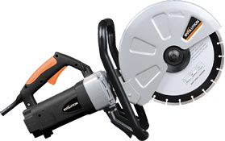 | 17 181.50 руб.  Без НДС без скидки  СКИДКА 30%
Буры | Буры LABOR для работ по бетону и камню выполнены по технологии «4 plus», отражающей основные преимущества твердосплавных наконечников. Хвостовики SDS MAX и SDS PLUS совместимы с перфораторами всех марок.  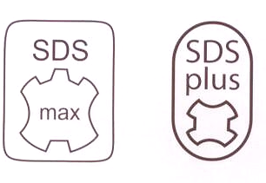 | 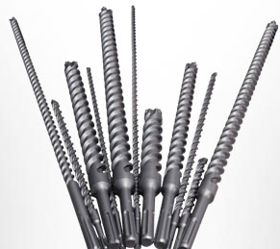 | Цену и наличие уточняйте у менеджеров  СКИДКА от 30%
MR 13D + MR 26D | Угол заточки: 90º - 135º Диаметры затачиваемых сверл: 2,1-13мм  Заточной алмазный диск: CNB-13D,SDC-13D  Габаритные размеры: 310х180х190 мм  Вес: 10 кг  Размер затачиваемых сверл: d12 – d30мм  Углол заточки: 90º - 145º  Мощность: AC220V/300W  Скорость вращения: 2800 обор/мин.  Диск алмазный заточной: CBN 200  Габаритные размеры: 460х240х220 мм  Вес: 30кг | 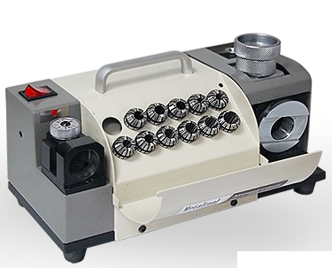  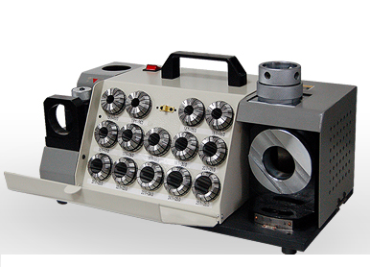 | 77 878 руб. БЕЗ НДС  И  87 302руб. с НДС
Х313 | Диаметр фрез (мм) Ø 3 – 13  Мощность двигателя (Вт) 250  Скорость вращения (об/мин) 6000  Угол наклона осей, градус 6, 20, 30  Алмазный диск CBN 120#/300#, SDC 120#/300#,  Габариты (мм) 310х260х290 | 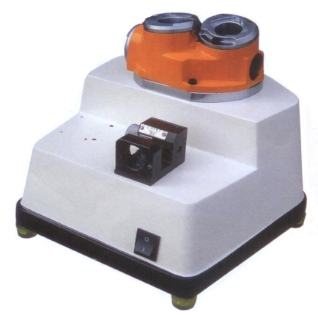 | 69 302.20 руб.  БЕЗ НДС  СКИДКА 20%
Х1225 | Диаметр фрез (мм) Ø 12 – 25  Мощность двигателя (Вт) 750  Скорость вращения (об/мин) 4500  Угол наклона осей, градус 6, 20, 30  Алмазный диск CBN 150#, SDC 150#  Габариты (мм) 360х290х340 | 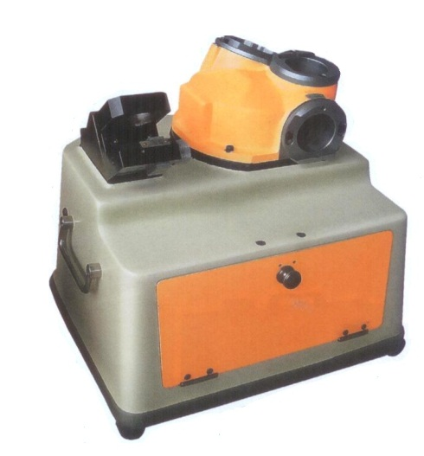 | 85 020.20 руб.  БЕЗ НДС  СКИДКА 20%
Модель HS06-1322 | Максимальное расстояние от оси отверстия до края детали, мм 60  Максимальный диаметр отверстия, мм 22  Максимальная толщина металла, мм 13  Среднее время пробивки отверстия, сек. 7,9  Максимально допустимое давление масла, МПа 68,65  Ход штока, мм 21  Максимальное усилие, т 36,7  Масса, кг. 20,5 | 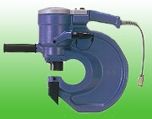  2 по цене 1 | 152 359,50 руб.

(диски, борфрезы, сверла от 45 диаметра, концевые фрезы, отрезные фрезы и др.)

